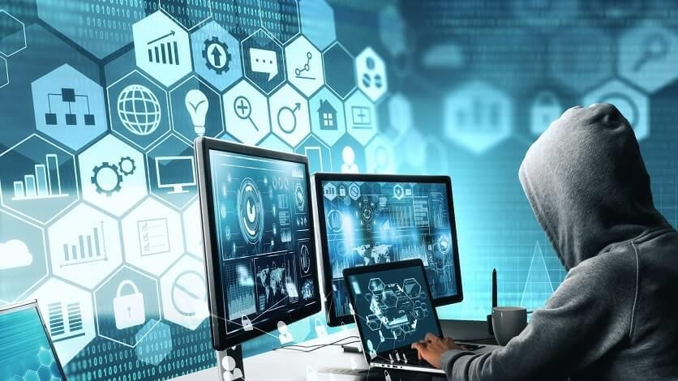

Всеобуч по финансовой безопасности в системе образования

Чувашской Республики

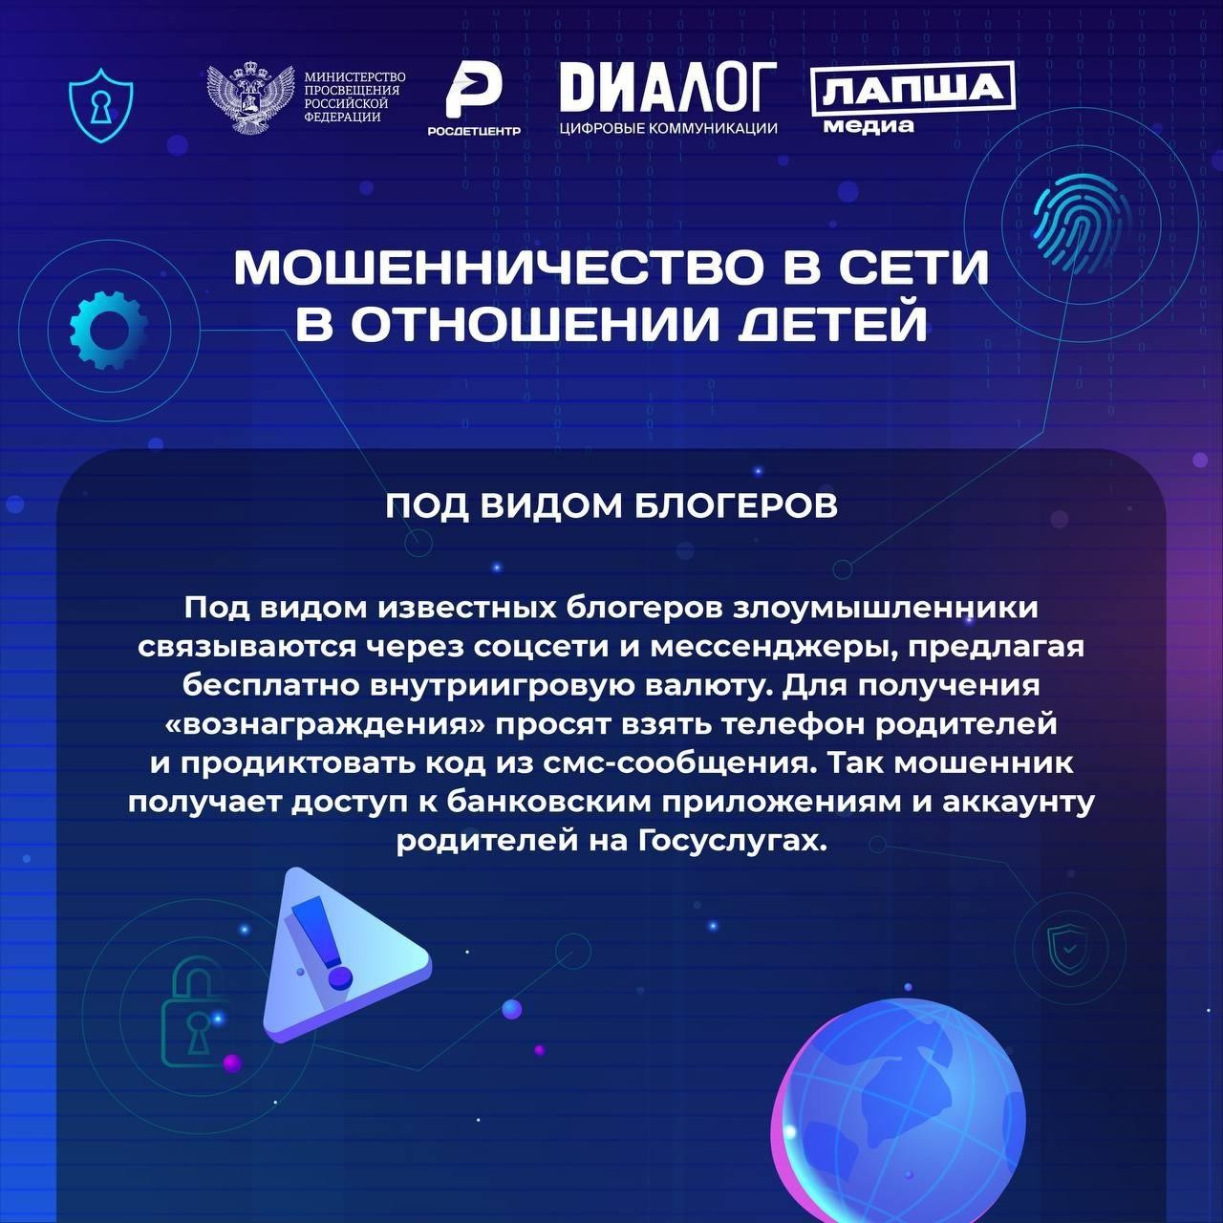
Дети и молодежь: как действуют мошенники?
Использование мошенниками подростков и детей для хищения
денег у родителей
Многие школьники используют банковские карты, привязанные к
счету родителей или оформленные на себя (если у них уже есть паспорт).
Иногда через детей мошенники пытаются добраться не только до
денег, но и до документов взрослых.
Например, под видом покупки аккаунта, игровой валюты или прокачки персонажа в играх

Доступ мошенников к деньгам родителей
через детей
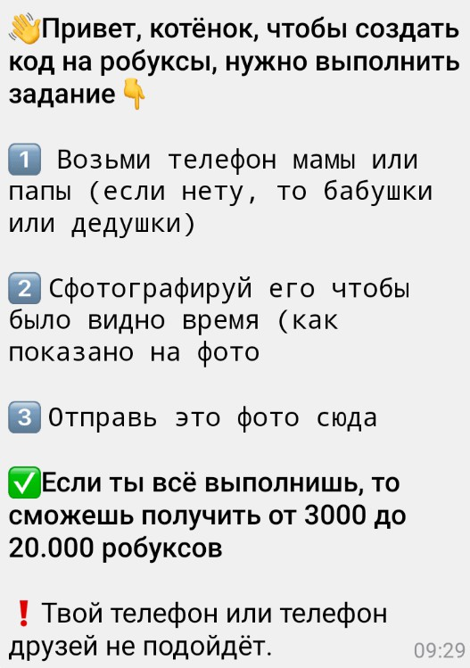
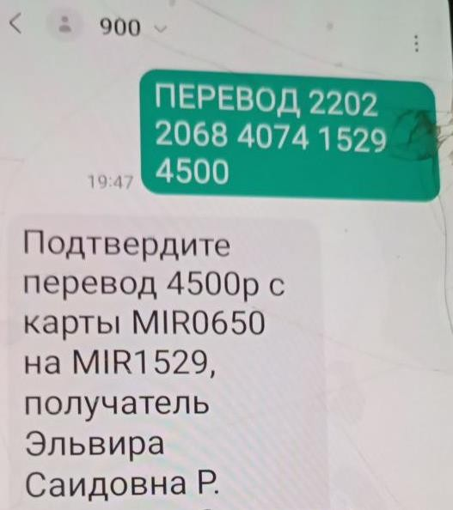

Мошенник: «Для получения
бесплатного оружия нужны номера из смс которые придут на телефон»
СЫН: «МАМ ДАЙ СВОЙ ТЕЛЕФОН НА 5 МИНУТ, Я ЭЛЕКТРОННЫЙ ДНЕВНИК ПОСМОТРЮ»
БАНК: Ваш код ****
для перевода 10 000 рублей

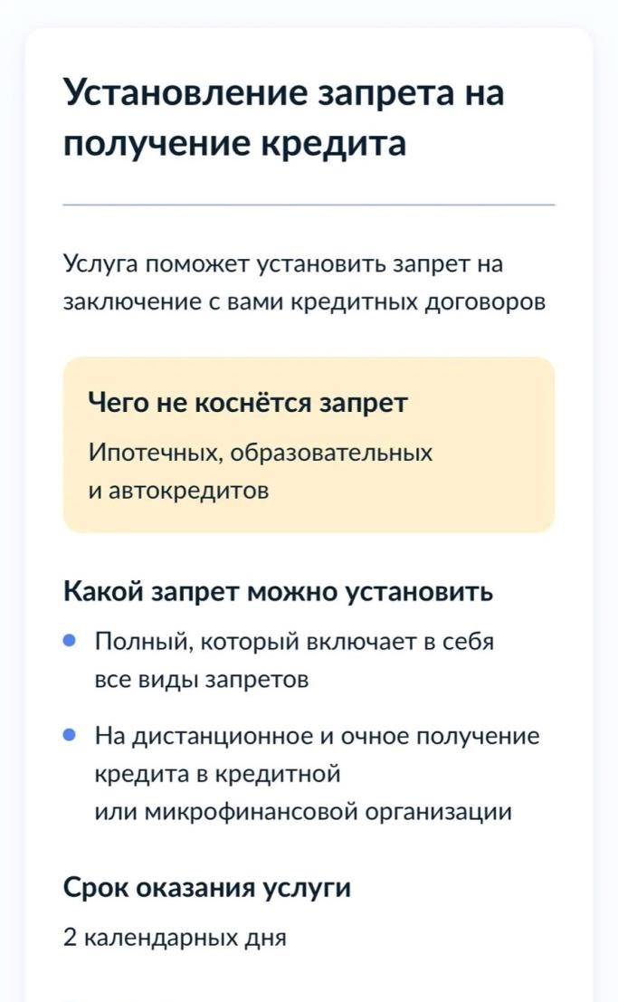
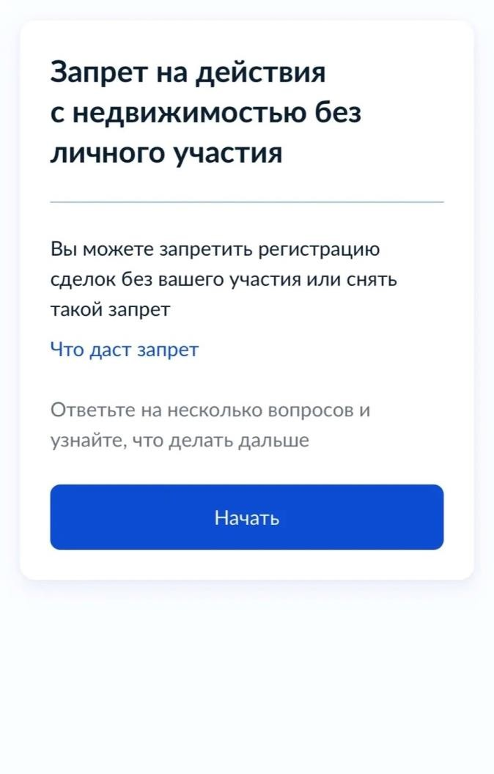
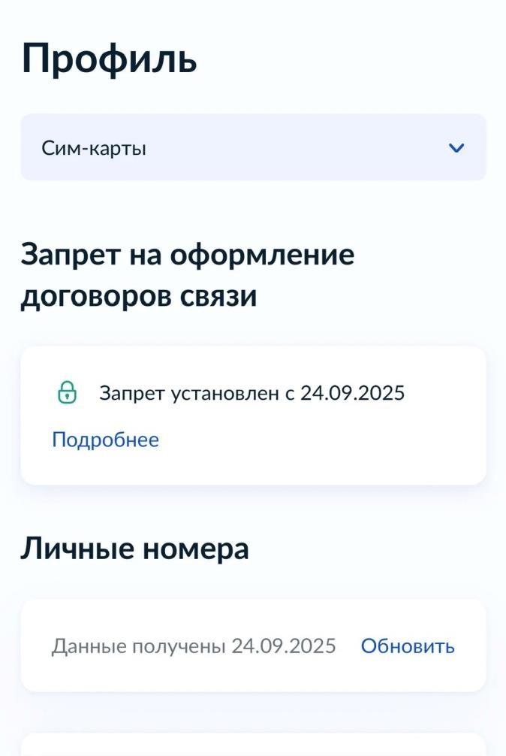
КАК ЗАЩИТИТЬСЯ?

- Скрыть текст смс – уведомлений на
заблокированном экране в
настройках телефона
- Установить САМОЗАПРЕТ:
  - На получение кредита
  - На сделки
с недвижимостью без
личного участия
  - На активацию
сим-карты (договора связи)

Вовлечение молодежи в криминальный бизнес
в качестве «дропов»
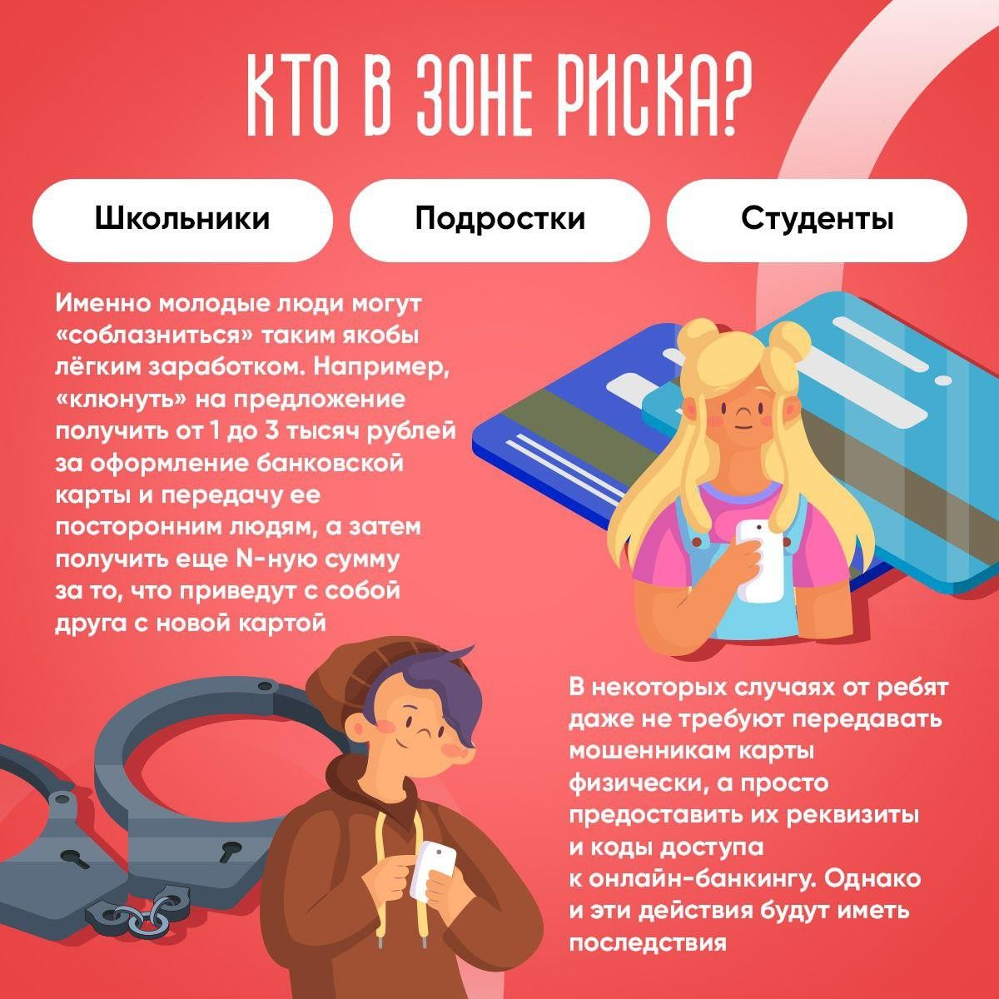
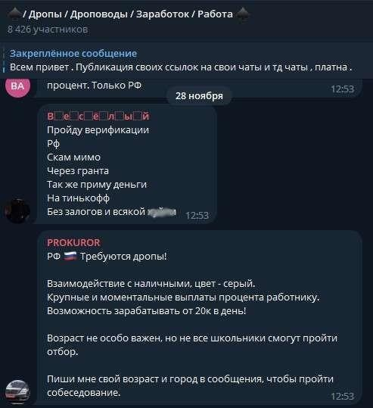

Типовая схема вовлечения молодежи
в криминальный бизнес в качестве дропов
Дропы – это помощники мошенников. Подставные лица, которые задействованы в нелегальных (незаконных) схемах по выводу средств с банковских карт. На них оформляются банковские карты или сим- карты, через которые телефонные мошенники переводят, а потом обналичивают украденные у граждан





средства.

Размещение объявления о заработке /

Отклик
учащегося/студента
на объявление

Ознакомление
учащегося/студента с условиями «работы»
Участие в преступлении:
Вариант 1- оформление банковской карты (сим- карты) на свой паспорт и передача карты или ее реквизитов преступникам за вознаграждение.
Вариант 2- получение денежных средств на свои карты/счета, а затем обналичивание или перевод денег преступникам за вычетом своего %
Молодым людям могут предложить вознаграждение
за такие функции дропа, как:
-Обналичивание крупных денежных сумм с

предложение «работы»
Размещение объявлений:
- Telegram каналы
- Социальные сети Форумы, интернет- площадки
- Личный контакт
дропа
(% вознаграждения, инструкции как действовать)
последующей транспортировкой в другой регион
-Обналичивание или аккумулирование на своем счете крупных сумм с последующей покупкой криптовалюты или валюты
-Перевод рублей в криптовалюту с «чистого пластика», т.е. перевод похищенных денег через карту дропа, которая ранее не засветилась в
сомнительных операциях

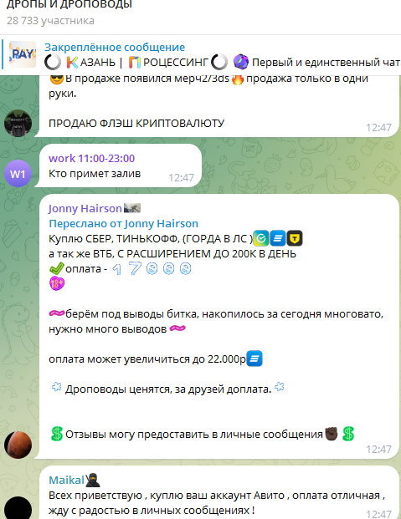
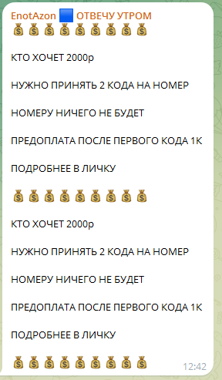
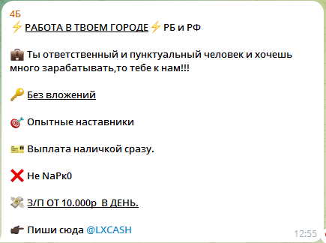
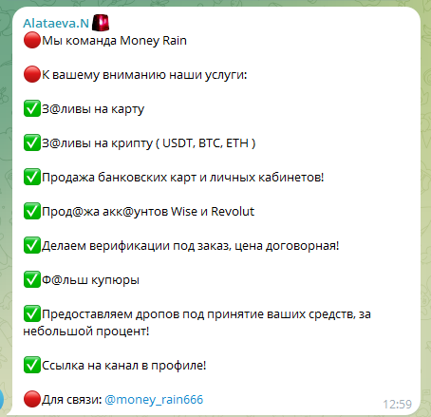
КАК НАХОДЯТ «ДРОПА»

Последствия от «быстрого заработка»

Для жизни и здоровья

- При блокировке денежных средств на счете дропа,
«реальные владельцы» денег будут пытаться вернуть их любым способом (в т.ч. криминальным)
Уголовно-правовые
- Ст. 187 Уголовного кодекса РФ
«Неправомерный оборот средств платежей» (лишение свободы на срок до 7 лет)

- Ст. 159 Уголовного кодекса РФ
«Мошенничество»
(признание соучастником в мошенничестве – лишение свободы на срок до 10 лет)
Гражданско-правовые

- Ст. 1102 Гражданского кодекса РФ
«Обязанность возвратить неосновательное обогащение» (в судебном порядке может быть взыскана вся сумма похищенных денежных средств и зачисленных на счет дропа, даже если на тот момент его карта была передана другим лицам или утеряна)
Помимо ответственности перед законом, будут и другие последствия:
- Внесение информации о вас в базы данных банков и правоохранительных органов
- Проблемы дальнейшего трудоустройства и получения любых банковских услуг
- Испорченная на всю жизнь репутация

С 2025 года за все платит дроп
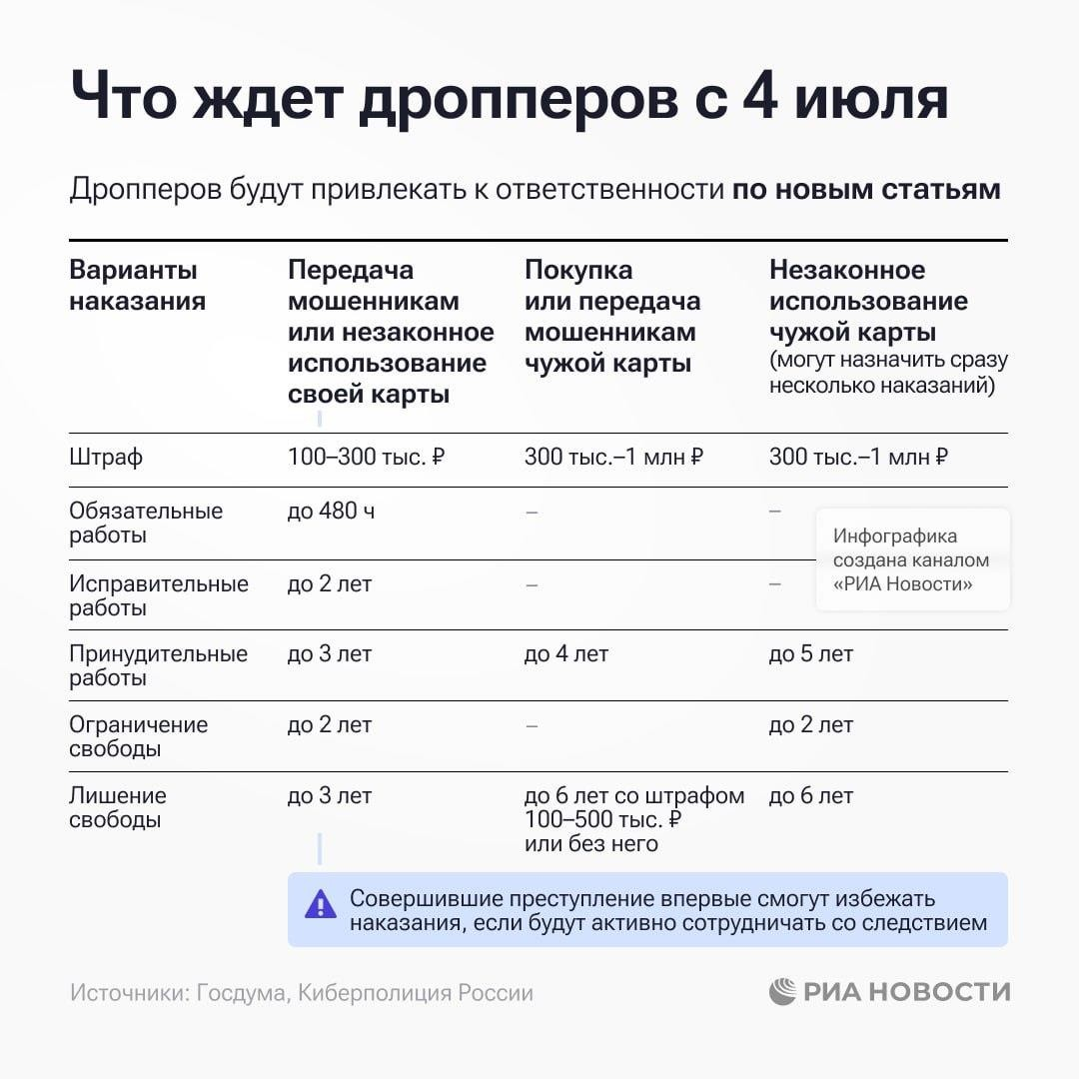
- Истребование незаконного обогащения с дроппера в рамках гражданского дела уже вошло в регулярную практику.
- По данным Генеральной прокуратуры в первом квартале 2025 г. Судами было удовлетворено 1,1 тыс. требований на сумму 1,2 млрд. рублей! В данную статистику включены только иски, поданные прокурорами в защиту социально
незащищенных категорий граждан. Другие категории граждан граждан обращаются в суд для защиты своих интересов самостоятельно.
Передача дропом банковской карты (сдача в аренду
аккаунта) другим людям не освобождает его от обязанности по возврату денежных средств обманутым гражданам!
Обстоятельства передачи карты третьему лицу правового значения не имеют!
- Если несовершеннолетний ввиду отсутствия заработка не может самостоятельно возместить ущерб, данные обязательства в силу семейного и гражданского
законодательства несут его родители (опекуны).

Признаки «ловушек» для вовлечения в дропы:
1. Если вас уверяют, что можно заработать большие деньги, прилагая минимум усилий

. Если для получения «работы» вам нужно предоставить (передать или продать) свою банковскую карту или оформленную на вас сим-карту
2
. Если для заработка вам нужно предоставить принять на свою карту и обналичить денежный перевод или отправить полученный денежный перевод еще куда-либо
3
Если у компании нет сайта или на официальном сайте компании, которая, якобы,
4. предлагает вам работу, нет ни слова о вакансиях и о работе, включающей перевод
денег (и об этом даже не слышали в отделе кадров компании)
Если супервыгодное предложение о «работе» поступило через социальные сети, мессенджеры или электронную почту, а отправитель вам незнаком
5.

Вовлечение молодежи в иные преступления

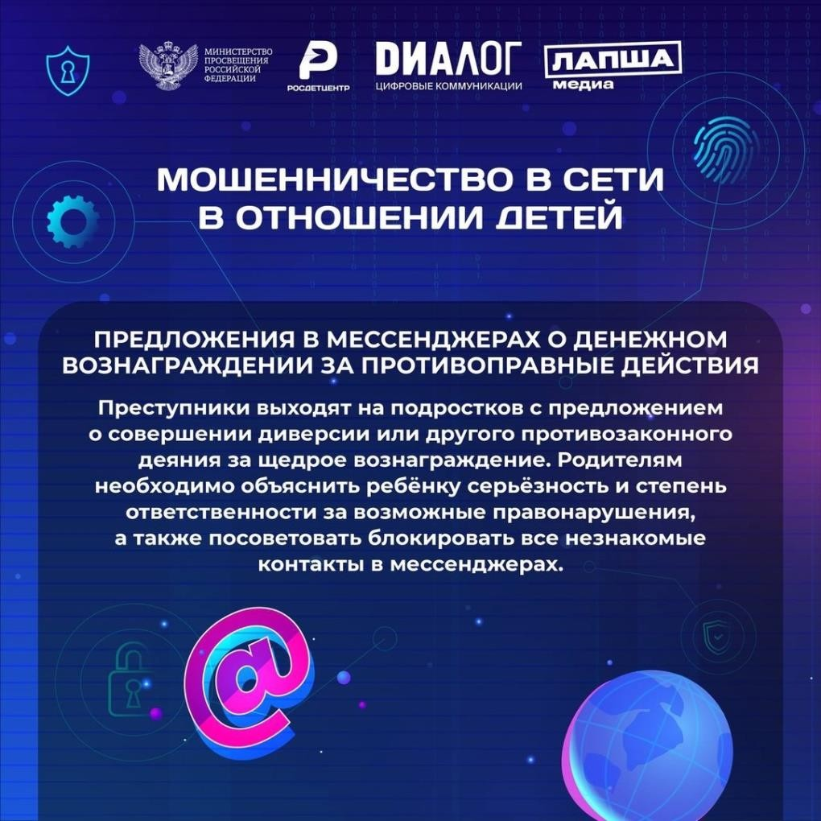
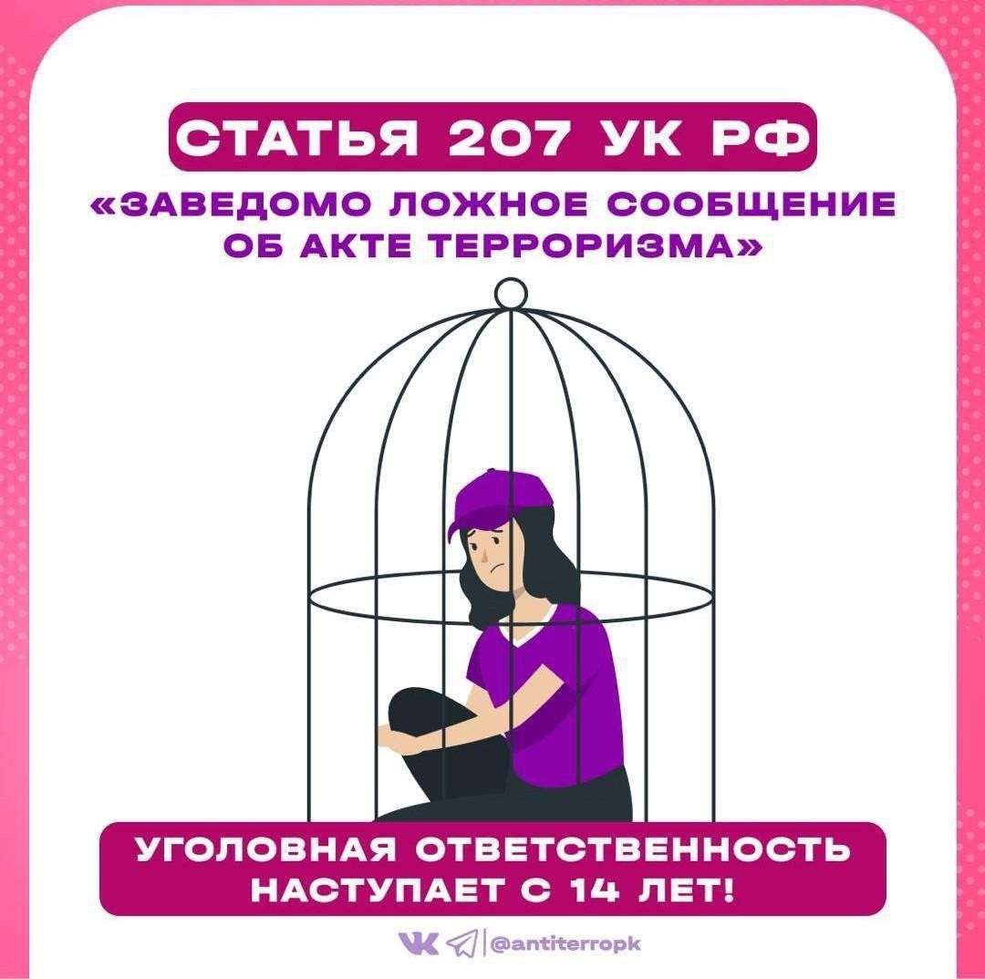

Вовлечение молодежи в иные преступления

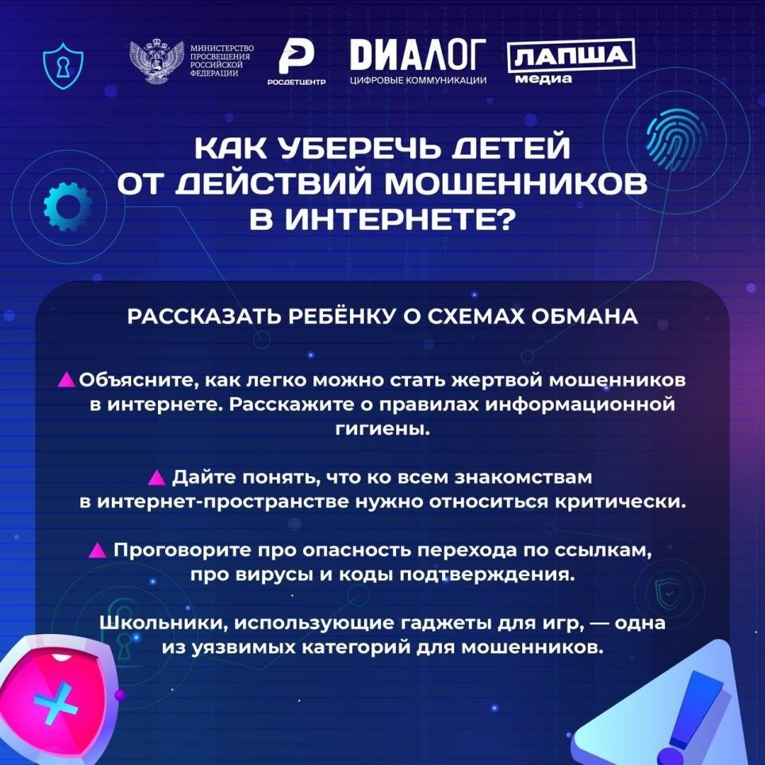
- По данным экспертов, все чаще детей и подростков затягивают в психологически опасные игры, через рекламу в мобильных приложениях телефона и Telegram-чаты.
- Даже на уровне Госумы отметили, что такие игры
«содержат агрессию, насилие и пропаганду чуждых ценностей».
- Некоторые из них могут активно подталкивать юных пользователей к асоциальному поведению и правонарушениям.
- Одной из самых дискуссионных стала прошлогодняя игра Schoolboy Runaway. Игра быстро приобрела популярность, собрав более более 10 миллионов скачиваний только на одной из платформ (а на других?).
- В этой игре на телефоне или компьютере дети вживаются в роль подростка, который разными путями сбегает из дома, а входе игры учится обманывает родителей и учителей, совершать бытовые диверсии.
- Дальше следует более серьезная угроза: по мере прохождения уровней появляются все более жестокие сценарии и ссылки на опасные Telegram-каналы.

Подумаем о будущем
- Даже самое маленькое необдуманное действие может поломать Вам не только карьеру, но и судьбу, а также создать массу проблем Вашим
близким, как в текущем моменте, так и в будущем:
- уголовная ответственность и судимость, взыскание имущества,
- моральные проблемы для родителей и родных,
- осуждение окружающих,
- проблемы дальнейшего трудоустройства,
- сложности при попытке получения услуг банков,
- невозможность трудоустройства родных (братьев, сестер, детей, в т.ч. будущих) на престижную работу, даже в далекой перспективе) !!!

  - Берегите себя и своих близких!

Больше полезной информации:

